邵阳市中心医院2022年度住院医师规范化培训
招录简章

邵阳市中心医院始建于1946年，经过半个多世纪的建设和发展，现已成为湘中、湘西南地区最大一所集医疗、教学、科研、预防、保健、康复为一体的三级甲等综合医院。1993年卫生部首批列入全国500所大型医院，1997年晋升国家三级甲等医院。1999年评为湖南省普通高等医学院校临床教学优秀基地。2011年卫生部确定为国家级湘西南区域医疗中心，2011至2020年连续10年强势挺进“全国最有竞争力地市级医院100强”行列。现为首批国家级住院医师规范化培训基地，全科医生转岗培训基地，南华大学附属邵阳医院，南华大学研究生培养基地，桂林医学院研究生培养基地。
医院现有开放床位2287张，在职职工2838人，拥有各类专业技术人员近2671人，临床医学专业在读研究生38人。为满足人民群众对健康、保健日益提高的需求，医院相继成立了临床医疗科室39个，医技科室21个，拥有3个国家级培训、评审、考试基地，11个省级临床重点专科，22个市州级临床重点专科，2个省级临床医疗技术示范基地。
为贯彻落实《湖南省建立住院医师规范化培训制度实施意见》，稳步推进住院医师规范化培训工作，我院根据《湖南省卫生健康委科教处关于做好2022年度住院医师规范化培训招生工作的通知》，做到“公开、公平、公正”的原则，特制订如下招录简章：
一、招收计划
我院根据湖南省卫生健康委下达的年度计划要求制定2022年度住院医师规范化培训招录计划，17个专业基地共招收81名学员。招收专业：内科、儿科、儿外科、急诊科、神经内科、全科、外科、骨科、妇产科、耳鼻咽喉科、临床病理科、放射科、超声医学科、放射肿瘤科、口腔全科、口腔修复科、口腔颌面外科。
专业基地 | 计划数 | 专业基地 | 计划数
全科 | 12 | 外科 | 12
儿科+儿外科 | 3 | 骨科 | 3
妇产科 | 6 | 口腔全科 | 4
急诊科 | 3 | 口腔颌面外科 | 3
临床病理科 | 2 | 口腔修复科 | 1
内科 | 22 | 耳鼻咽喉科 | 1
神经内科 | 2 | 放射科 | 3
放射肿瘤科 | 2 | 超声医学科 | 2
合计81人
二、招收对象
1、拟从事临床医疗工作，且符合临床、口腔类别医师资格考试报考条件规定范围的高等院校医学类专业本科及以上学历的应届或往届毕业生（不含中医类和中西医结合类）；
2、已从事临床医疗工作并取得医师资格证书，需要接受规范化培训的人员。
3、身体健康状况符合国家和医院规定的体检要求，能胜任住院医师培训工作，服从医院管理及专业基地管理。
以上对象均须能坚持按国家培训标准和培训基地的管理要求，完成规定时限的培训。
三、报名条件
1、热爱医疗卫生事业，具有良好的政治素质，遵纪守法；
2、具有医学本科及以上学历（该学历具备申报国家执业医师考试资格）；
3、个人自愿申请。已被录聘的人员，需所在单位同意派送。
四、报名程序
1、报名时间：2022年2月23日--3月21日
2、报名方式：登陆湖南省卫生科教信息服务平台进行网上报名。报名网址：https://hunan.wsglw.net，具体操作流程见附件2。
3、现场资格审核：
现场审核时间：
2022年 3月22 日--3月23日
现场审核地点：
邵阳市中心医院教学办（科教楼四楼416）
现场审核需携带以下材料：
（1）住院医师规范化培训申请表原件（报名成功后可在湖南省卫生科教信息服务平台打印，单位委派住院医师需所在单位签署派送意见并加盖单位公章）；
（2）身份证原件和复印件；
（3）毕业证书、学位证书原件和复印件；（应届毕业生暂未取得毕业证和学位证者需提供《教育部学籍在线验证报告》，待取得学历学位证书后补全相应资料）
（4）取得医师资格证的人员，提供《医师资格证书》原件和复印件；
备注：学员完成网上报名，并通过现场审核确认，视为报名成功。
五、考试录取
⒈ 考试内容：专业理论、临床实践能力和心理综合测试。具体考试时间及考试地点另行通知。
⒉ 各批次志愿录取工作的具体时间安排为：
第一志愿：2022年3月22日-2022年3月28日
第二志愿：2022年3月29日-2022年4月2日
3、招收录取：按照公平公正、双向选择、择优录取的原则，根据考生志愿顺序、依据招录计划和考试考核结果从高到低依次录取。报考人员请关注我院官网查看录取名单。培训基地录取后，由省住培办统一进行网上公示（公示时间不少于五个工作日）。
六、正式报到程序：
1. 被录取的住院医师要在2022年9月1日前办理好相关手续，无故逾期2周不报到者，取消其参加培训资格。
2. 签订住培协议：外单位委派住院医师与我院及委派单位签订三方协议，培训期间原人事（劳动）、基本工资关系不变，培训结束后回原单位工作；面向社会招收的培训对象与我院签订劳动合同，培训结束后可自主择业。
七、待遇保障
1、根据国家卫生健康委住培相关文件及医院相关规定，我院住院医师待遇发放标准如下：
培训第1年，通过医师资格考试并注册在我院的住院医师收入4.6万～7.5万；
培训第2年，通过医师资格考试并注册在我院的住院医师收入5万～9万；
培训第3年，通过医师资格考试并注册在我院的住院医师收入5.3万～10万。
2、全科、儿科、妇产科等紧缺专业补助12000元/人/年。
3、为面向社会招收的培训对象购买基本社会保险（养老保险、医疗保险、工伤保险、生育保险）。
4、根据住院医师在院期间的考试考核情况，提供执医奖励、论文奖励、出科考核奖励等。
5、医院可提供住宿，水电费自理。
八、其他
住培期间表现优异的住院医师，可申请参加同等学力考试，完成相关学习内容并通过学位论文答辩者，授予临床医学专业硕士学位证。
九、其他注意事项
（一）根据疫情防控工作要求，招生工作如有调整，将另行通知。（二）对恶意隐瞒个人信息的培训人员，我单位会及时进行清退
并上报省住培办，三年内不得再次报名。
（三）为了住培工作的有序开展，不接受拟培训期间考硕、博的学员。
（四）对于中途退出培训的住院医师，需按协议退还相关经费。
十、联系方式：
地址：邵阳市大祥区乾元巷36号
邮编：422000
联系方式：教学办 0739-5329100；
联系人：谭老师、黎老师
邮箱：syzxyykjk@163.com
网络技术咨询:400-888-0052
附件1:湖南省住院医师规范化培训报名流程
附件2: 学员报名操作说明
附件3：招生考核时间及培训、报到安排

邵阳市中心医院
2022年2月24日
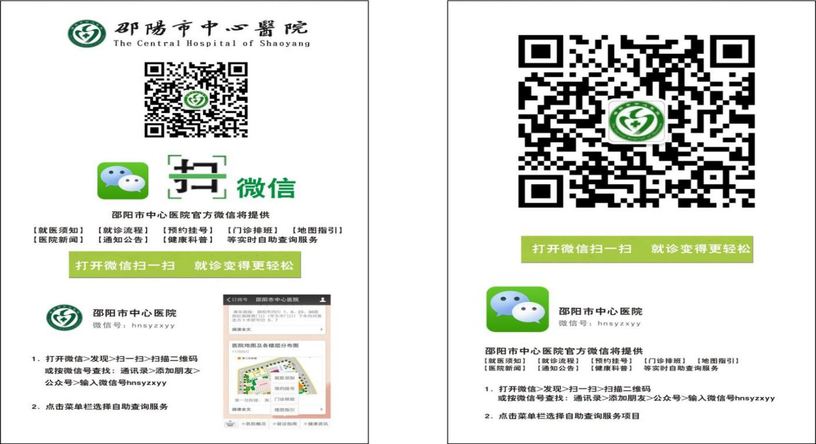

附件1:
湖南省住院医师规范化培训
报名流程
登录湖南省卫生科教信息平台进行注册
进入住院医师规范化培训系统—学员报名
确认考生来源（单位人/社会人）
填写个人信息及填报志愿

提交信息待审核

个人查看资格审核情况，打印报名表，准备相关现场审查资料
- 通过，依照志愿填报顺序参加培训基地的招录考核

参加培训基地的考试考核

个人查看录取情况

附件2:
学员注册、志愿填报操作流程

一、登录湖南省卫生健康委科教信息平台
1.打开浏览器（推荐使用谷歌、火狐、360浏览器），输入“https://hunan.wsglw.net”,按enter（回车）键，会出现如下图所示界面。
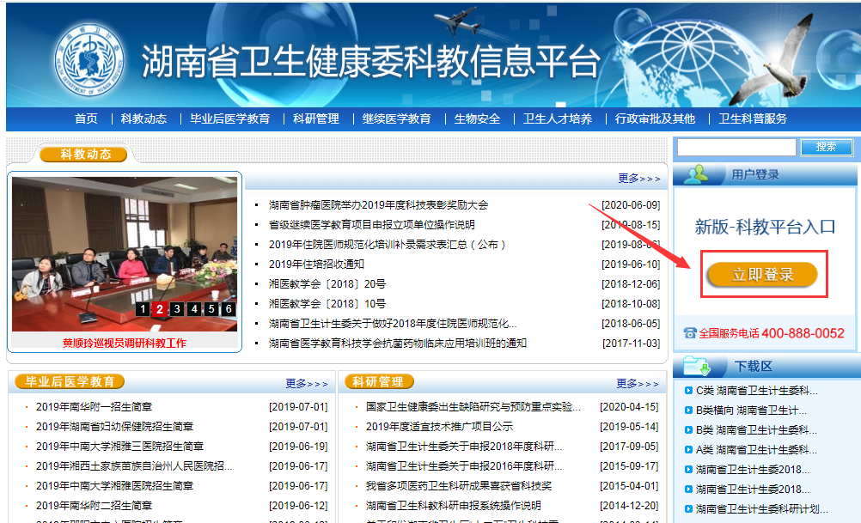
二、注册学员信息
1.在进入住培登录界面后，点击“立即注册”按钮，如下图所示。
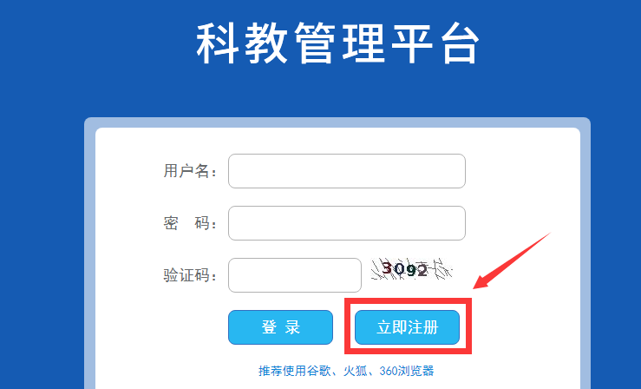
2.在单击学员注册按钮后，进入学员注册界面，输入您的个人信息，填写相应的验证码，单击“验证”按钮，进行个人信息验证，验证通过后，单击“下一步”按钮，如下图所示。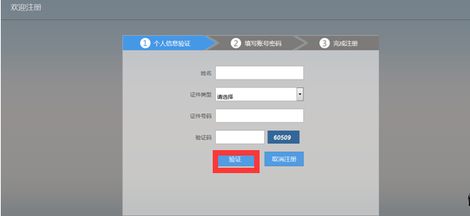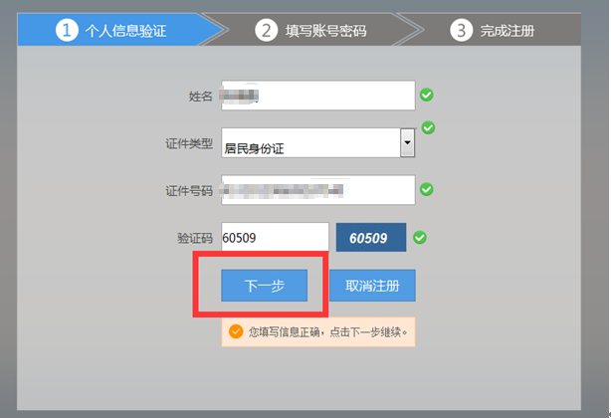
3.单击下一步按钮后，会进入填写账号密码界面中，设置您登录住院医师的用户名和密码，然后输入您的手机号，接收到验证码并且输入后单击 “下一步”按钮，如下图所示界面。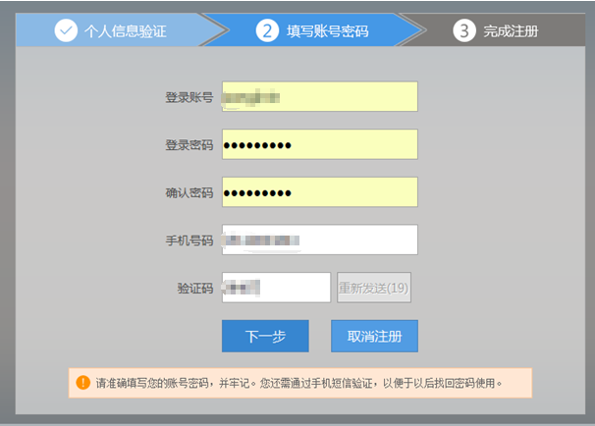
4.在单击下一步按钮后，会进入完成注册界面，出现完成注册的提示，单击“下一步”按钮后，会进入登录界面，您输入您的用户名和密码登录您的个人账号就可以了。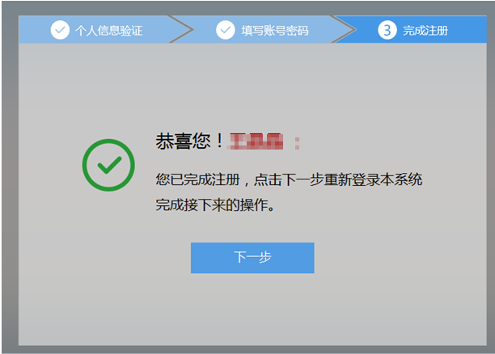

三、学员个人账号登录
- 返回到登录界面（https://hunan.wsglw.net），如下图所示界面。

2．在登录界面输入用户名和密码，点击“登录”，如下图所示。
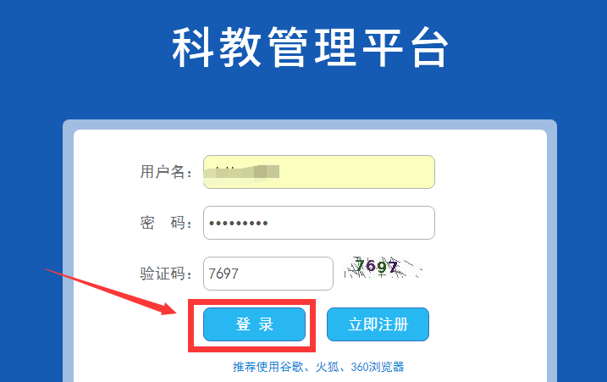

四、信息完善
- 点击登录按钮后，点击“个人功能”进入“个人信息维护”如下图所示。

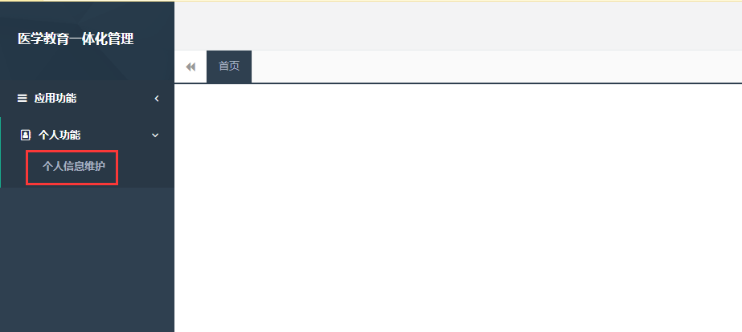
2.您进入了个人信息维护后，需要填写相关的报名信息，“执业信息”为非必填项，出现如下图所示的界面。
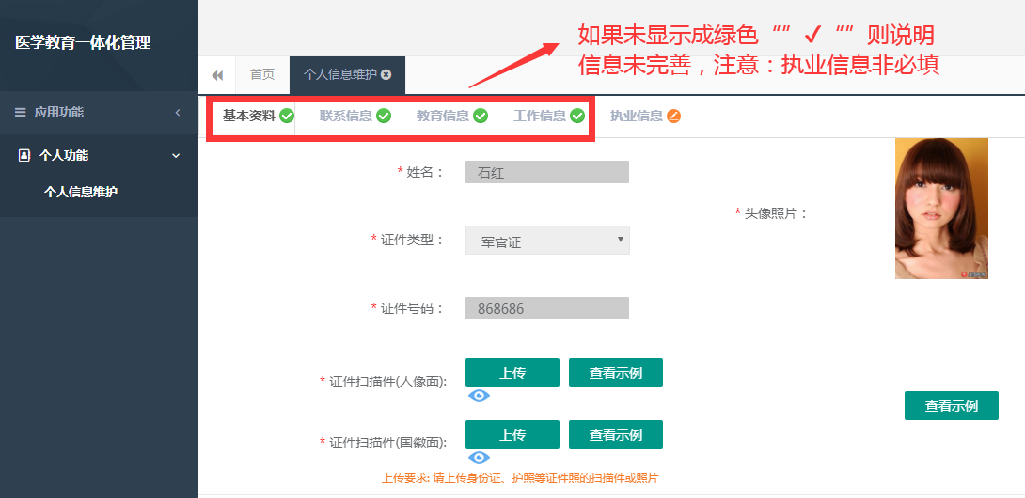
3.在学员信息维护界面里，单击 “基本信息”按钮，填写您的个人信息，确认无误后，点击 “保存”，出现如下图所示。
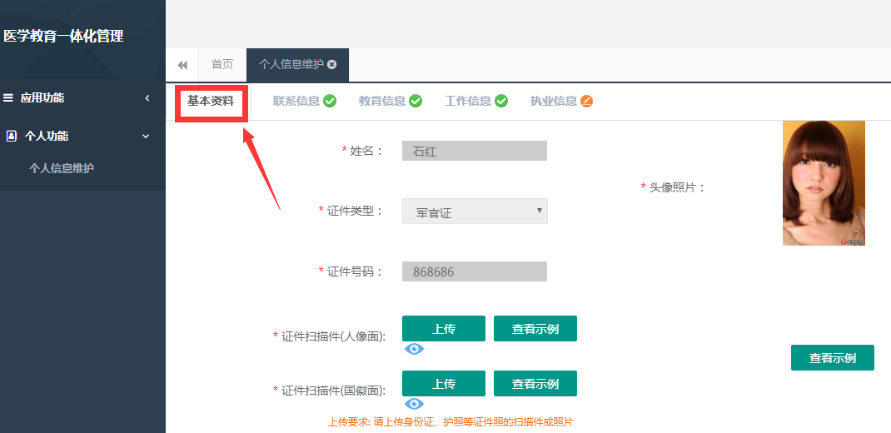

4.在点击完保存按钮后，单击 “联系信息按钮”，填写您的联系方式，确认无误后，点击 “保存”，出现如下图所示界面。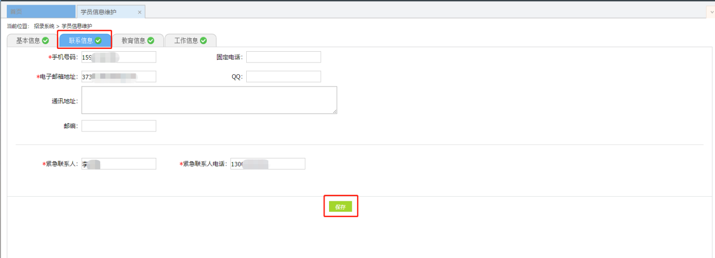
5. 在点击完保存按钮后，单击 “教育信息”按钮(第一学历、最高学历、本科学历对应的院校及学历信息填写全部完整后，教育信息方认为填写完整，如果三个学历院校信息不同，请逐一填写)，是否为在读研究生请选择“是”或“否”，如下图所示界面。
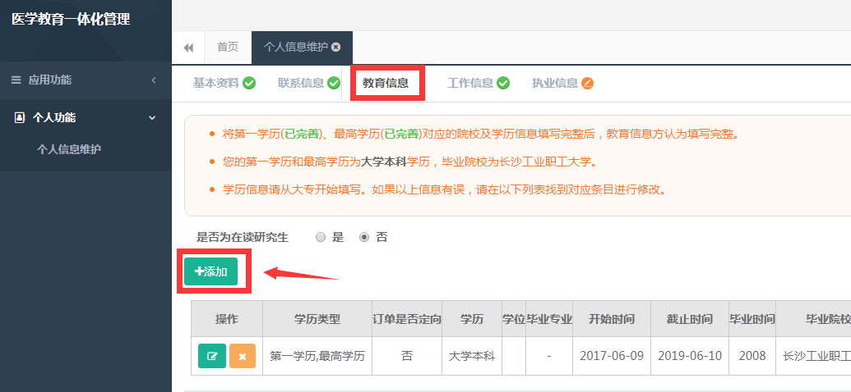
6.在教育信息的界面里，点击“添加按钮”，如下图所示。
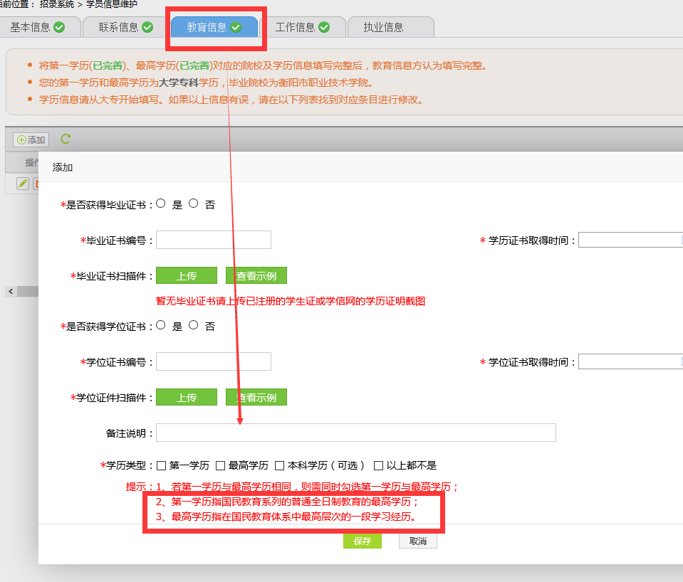
注意：请学员必须添加第一学历（大专或本科），并进行“第一学历”勾选；如第一学历是大专，则请添加第二学历，并进行“本科学历”勾选；请学员必须添加最高学历，并进行“最高学历”勾选；若第一学历与最高学历相同，则需同时勾选第一学历与最高学历
7.工作信息填写，单击 “工作信息”按钮，出现如下图所示界面，如果您没有工作经验，则选择 “无”，否则，则选择 “有”，并且单击 “添加工作信息”按钮；

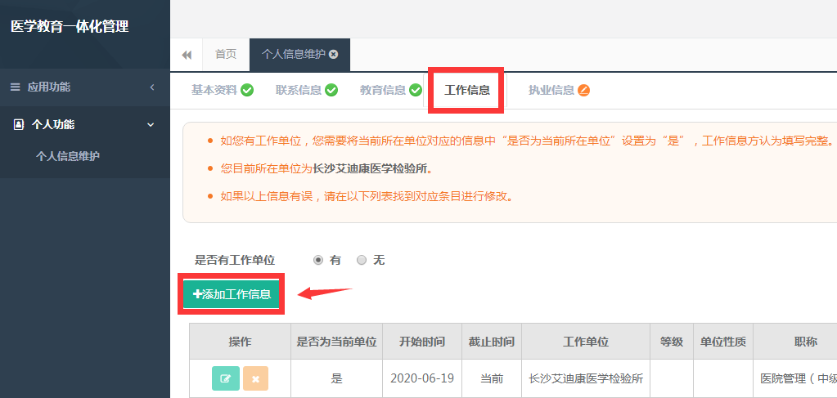
8.如果您选择有工作经验，单击添加按钮后，会出现如下图所示界面，添加完个人信息后如您有工作单位，您需要将当前所在单位对应的信息中“是否为当前所在单位”设置为“是”，工作信息方认为填写完整，单击 “保存”按钮。注意：单位人必须填写当前所在单位，否则无法进行报名。
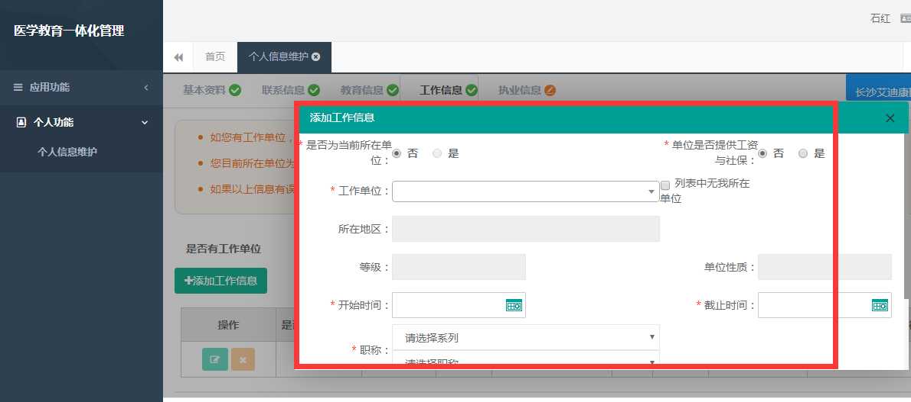

五、志愿报名
1.在您确认您的个人信息已经全部完善后，如下图所示界面，您可以进入住院医师规范化培训系统，在报名管理的下拉菜单里单击 “学员报名”按钮，进入报名环节。（将四个模块：基本信息、联系信息、教育信息、工作信息填写完整，确保四个模块都填写完整，方可进行报名）
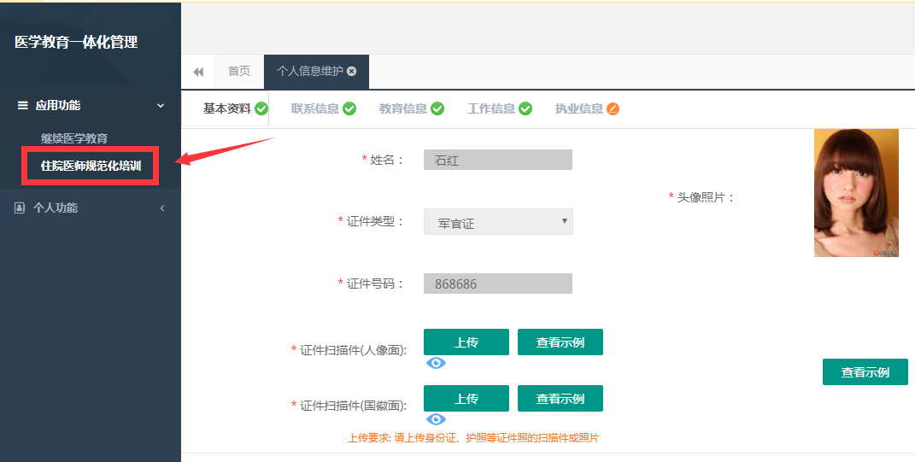
2．在进入学员报名界面后，单击“我要报名”按钮，出现如下图所示界面。
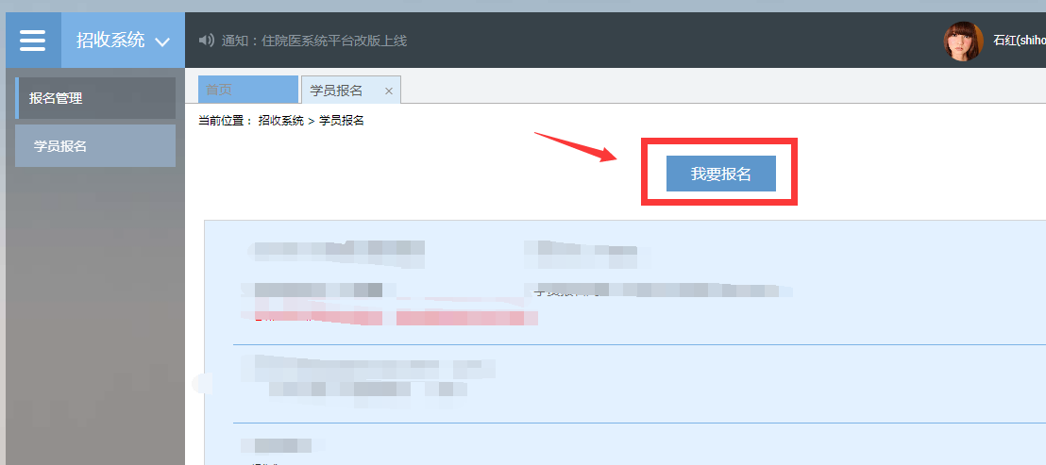
3.在点击我要报名按钮后，进入填报志愿第一步-------选择招收批次界面，单击相应的“选择”按钮。（请留意查看好您要上报的志愿填报时间，要在规定的时间内填报志愿，比如学员志愿填报时间为：x月x日-x月x日，过了x月x号后整个批次将无“选择”按钮出现，只能等到x月份批次报名上线）
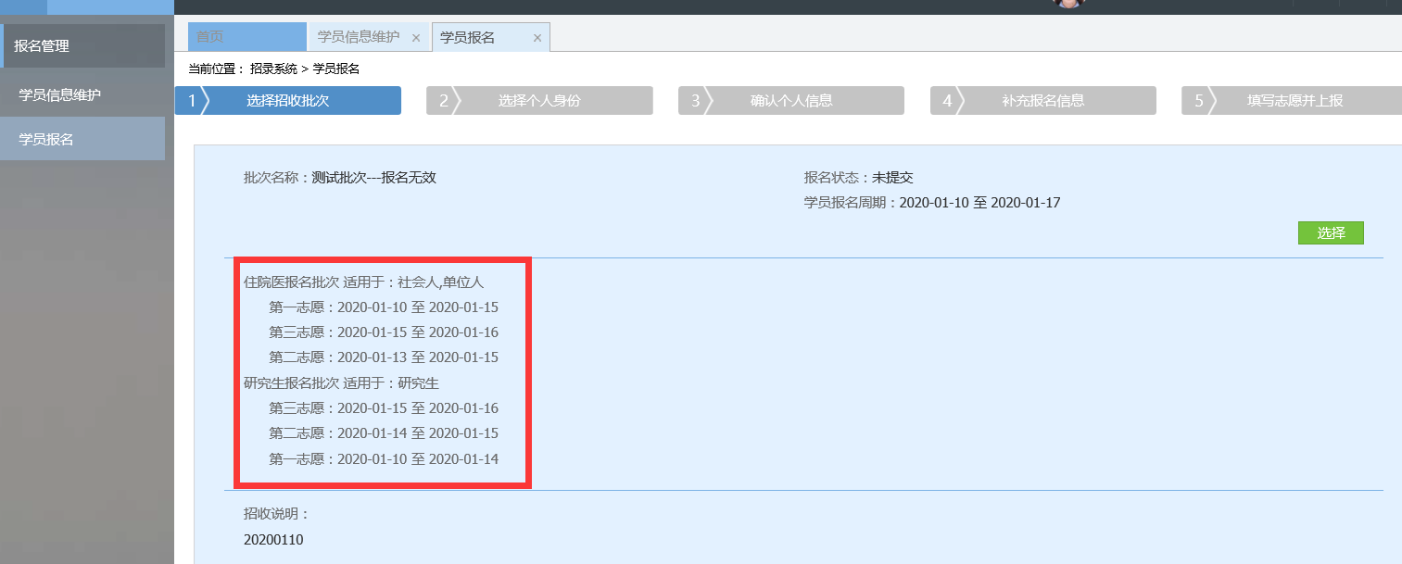
4.单击选择按钮后，出现下图所示，进入填报志愿第二步-------选择个人身份界面。
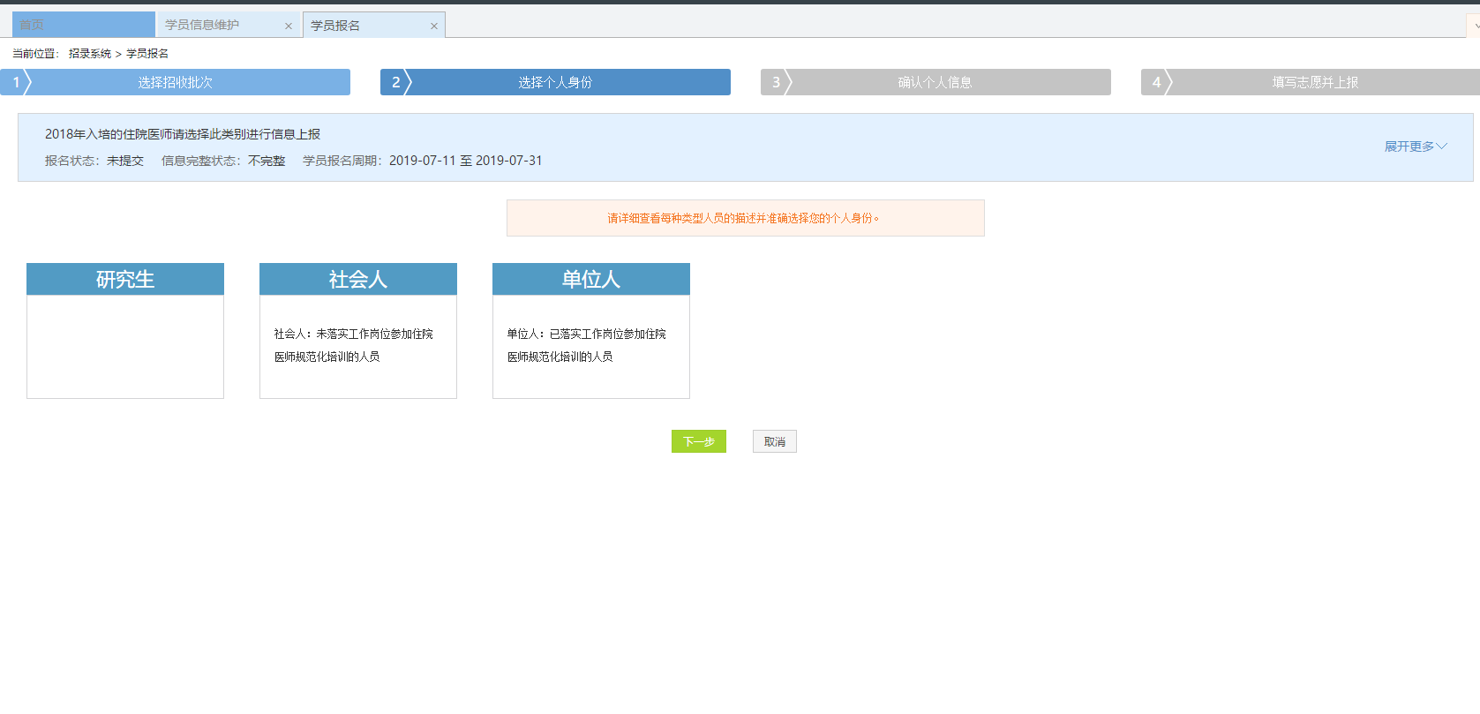
5.进入选择个人身份界面后，单击“展开更多”按钮，查看招录信息，然后选择您的个人身份，单击“下一步”按钮，如下图所示。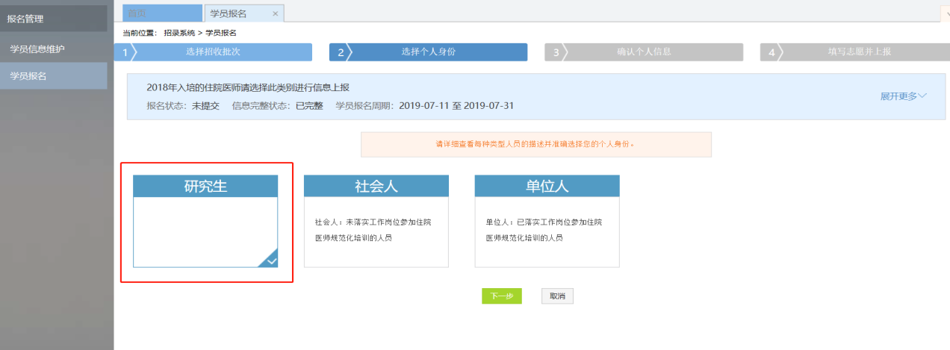
6.单击下一步按钮后，则进入了填报志愿第三步-------确认个人信息界面，查看您输入的个人信息，如果有误差，则单击“修改”按钮。如果没有误差，则单击“下一步”按钮，如下图所示。
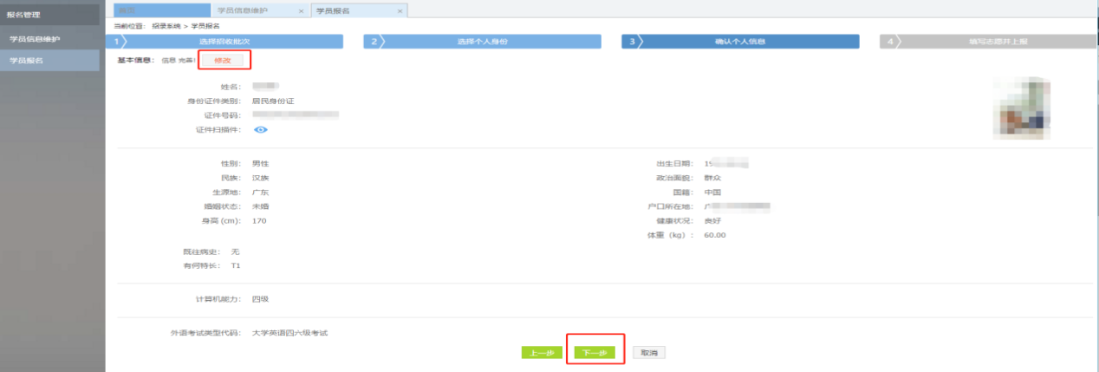
7.在点击了下一步后，在进入了报名的第四个环节-------填写志愿并上报界面，首先，选择您要培训的专业。然后，选择招录的志愿单位。最后，选择“是否接受调剂”。在确认个人添加的所有信息无误后，单击“确认并返回按钮”。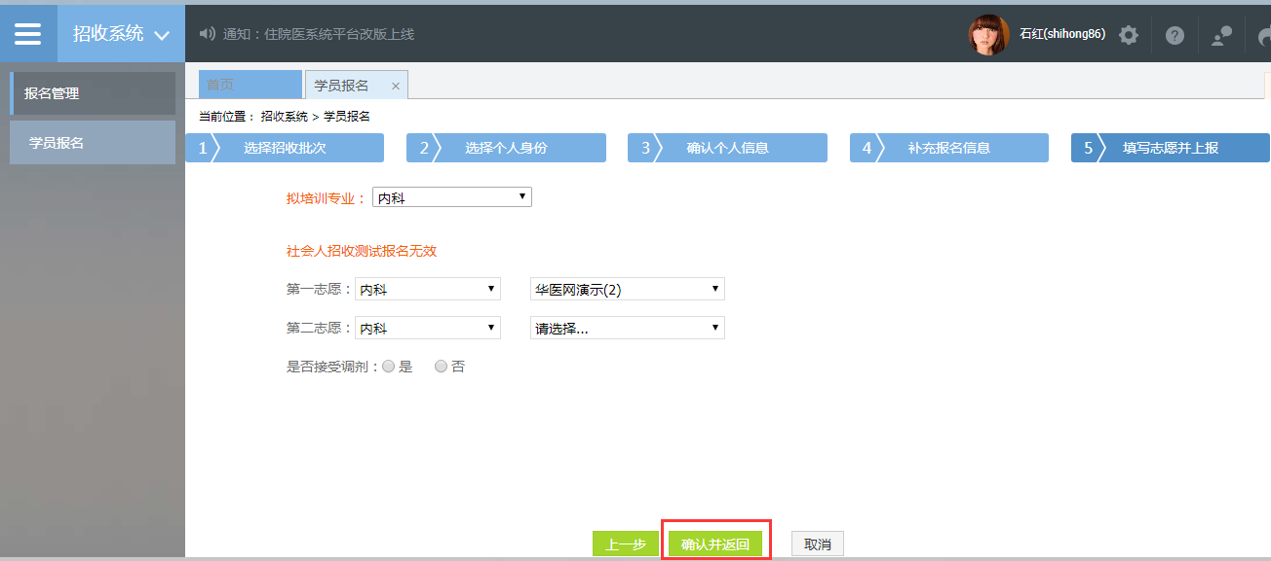

8.在点击了确认并返回后，出现如下界面，在确认添加的所有信息无误后，单击“提交”按钮，完成学员志愿填报流程。（学员提交报名后，48小时内可自行点击“学员报名”-“取消”的按钮，进行取消报名后重新选择，超过这个时间无“取消”按钮不可修改！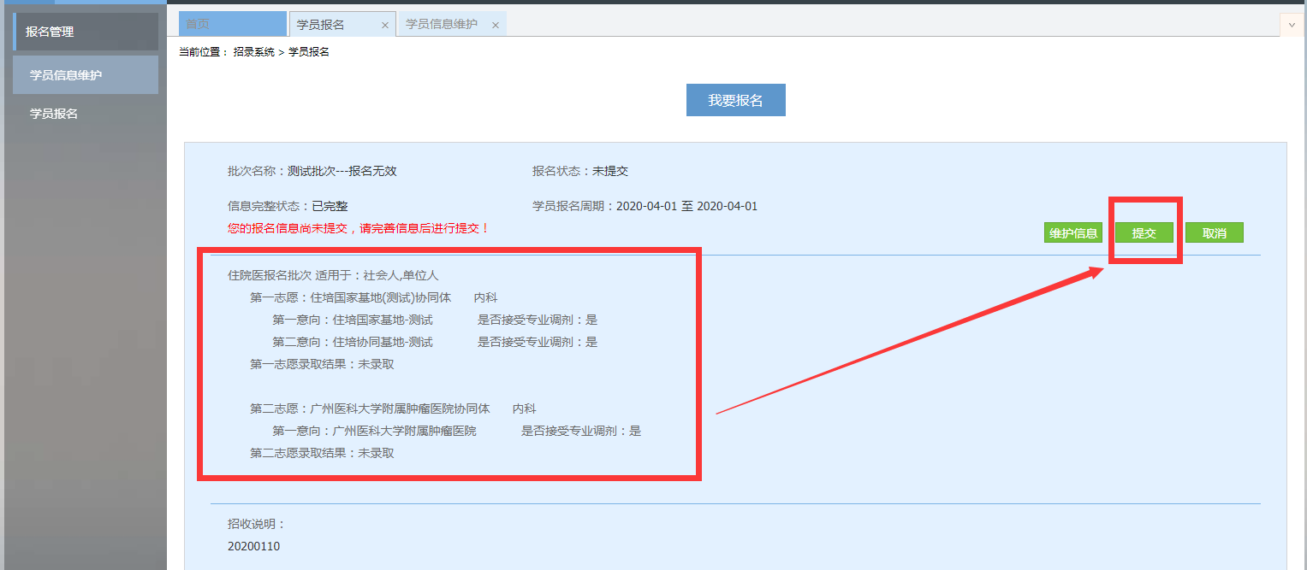

9.在您单击了提交按钮后，您的报名状态会显示已提交，如下图所示界面所示，您单击“打印报名表”按钮，打印您的报名信息完成后，您的报名过程就全部完成了。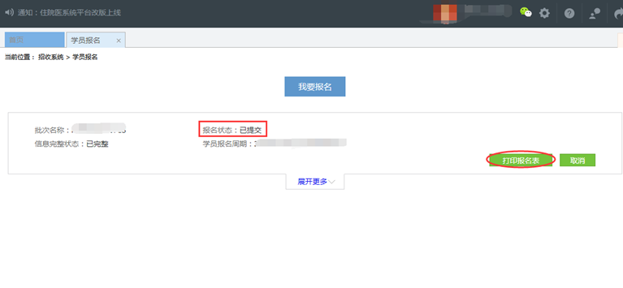

以上是学员报名的操作流程， 如有疑问请咨询：4008880052
0731-84286376

附件3：
招生考核时间及培训、报到安排
时间 | 工作安排 | 地点
2月23日--3月21日 | 网上报名
3月22日--3月23日  8：30--17：00 | 第一志愿现场资格审核 | 科教楼四楼教学办
3月24日  9：00--11：00 | 第一志愿专业理论考核 | 科教楼六楼阶梯教室
3月25日  9：00--17：00 | 第一志愿技能操作考核 | 具体安排另行通知
3月29日  8：30--17：00 | 第二志愿现场资格审核 | 科教楼四楼教学办
3月30日  9：00--11：00 | 第二志愿专业理论考核 | 科教楼六楼阶梯教室
3月31日  9：00--17：00 | 第二志愿技能操作考核 | 具体安排另行通知
7月25日--7月29日 | 新生岗前培训 | 具体安排另行通知
8月1日 | 正式进入临床轮转 | 具体安排另行通知

